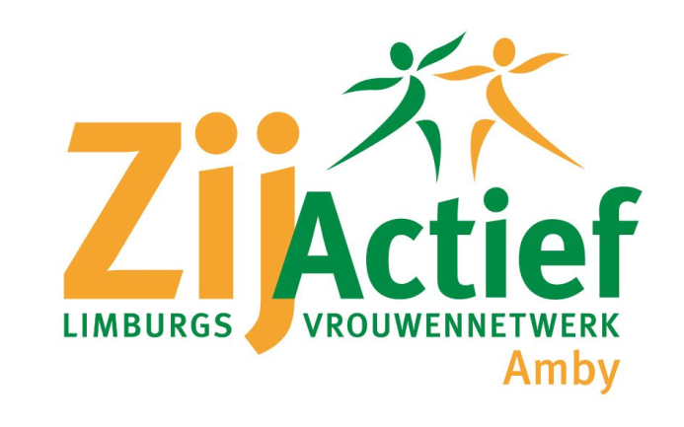

Aan de leden van ZijActief Limburgs Vrouwennetwerk

Afdeling Amby

Maastricht, september 2024.

Beste dames,

Wij nodigen u allen uit om de maandelijkse ledenavond van onze afdeling bij te wonen op woensdag 18 september 2024 om 19.45 uur in de Amyerhoof.

Deze keer een dia overvloeishow gegeven door Guus Reinartz over de Geul.

Op deze avond zijn ook de **mannen** welkom, dus neem gerust uw man/partner mee.

Wel vragen wij een vergoeding van € 2,50 voor de kosten.



**Bedevaart naar Kevelaer op dinsdag 8 oktober 2024**

**Programma:**  
08.30 uur - Vertrek in Wittem  
10.00 uur - Aankomst in Kevelaer

Tot 11.00 uur – Vrije tijd  
11.15 uur - Gebedsdienst in de Marienbasilika

(door afdeling Eijsden)

Vertrek - 17.00 uur

**Kosten voor deelname:**

€ 20,-- voor leden, € 22,50 voor dames niet-leden  
**Lunch:** U kunt zich aanmelden voor een gezamenlijke lunch (drie gangen ‘eten-wat-de-pot-schaft’) in het Priesterhaus. Dit is niet verplicht, wel gezellig!  
**Kosten voor de lunch:** € 17,-- te voldoen bij aanmelding, samen met busgeld.

U kunt zich opgeven uiterlijk tot **8** **september** 2024 bij Jos Kunen, Severenstraat 41. Tel. 043-3638136, door het geld over te maken op onze bankrekening NL17RABO 1516671864 met vermelding van uw naam. Als dit een probleem is kunt u ook het geld in een enveloppe in de bus doen.

**Sponsoractie Rabo Clubsupport**

Ook dit jaar hebben we onze vereniging aangemeld voor de Rabo Clubsupport sponsoractie. Hopelijk kunnen wij hiermee sponsorgeld binnenhalen. Daar hebben we uw hulp bij nodig! **Iedereen, die een rekening heeft bij de Rabobank kan stemmen**, **u kunt dus ook familie of vrienden vragen om te stemmen.**

Het gaat als volgt:

Ga naar de website: Rabo Clubsupport en kies voor: “Stemmen”, log in op uw rekening. Hierna wordt de vraag gesteld: “Lid worden” hierop moet u klikken en zich als lid aanmelden. Alleen zo kunt u stemmen! U krijgt een lijst, op alfabet, van de deelnemende verenigingen en clubs. Bij de Z vindt u ZijActief Amby. Het is de bedoeling, dat u 3 stemmen uitbrengt: 1 Stem op de eigen vereniging ZijActief Amby en 2 stemmen op twee andere clubs of verenigingen, die u graag wilt ondersteunen, bijvoorbeeld Zonnebloem Amby, voetbalclub, Scouting, Zangkoor, of andere club uit Amby.

Hoe meer stemmen eruit gebracht worden, hoe meer geld het oplevert voor onze vereniging!!

U kunt stemmen van 2 september tot 24 september.

Alvast bedankt voor uw hulp!

Met vriendelijke groet,

bestuur ZijActief Amby